ЛЕКЦІЯ

Випадкова похибка при непрямих вимірюваннях

Непрямі вимірювання складаються із власне прямих вимірювань ФВ Х₁, Х₂ і Х_{n}, які називаються вимірюваними аргументами, і розрахунків, при яких знаходять шукану величину Z і параметри її точності. Шукана величина Z має такий зв'язок з вимірюваними аргументами:
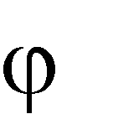Z (X1, X2 ,..., Xn ) . (2.26)
Розглянемо найбільш простий випадок непрямих вимірювань, коли є лінійна залежність між шуканою величиною Z і вимірюваними аргументами. Припустимо, що всі вимірювані аргументи не взаємозалежні, вони некорельовані. Припустимо, також, що при проведенні вимірювань виникнули тільки випадкові похибки, а систематичні похибки виключені. У цьому випадку:

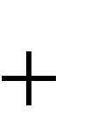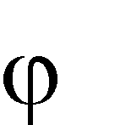o
o
ZI
(X1I
1;X_{2I}
o
2 ;...; X_{nI}
o
n ) , (2.27)

де Z_{I} - істинне значення шуканої ФВ;
X_{1I}, X_{2I},…, X_{nI} - істинні значення вимірюваних аргументів.

Щоб оцінити
o
, розкладемо попередній вираз в ряд Тейлора і після

спрощень отримаємо

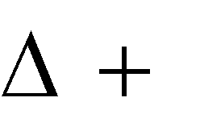
o o
m₁ 1

o
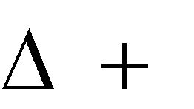
m₂ 2

...

o
mi i . (2.28)

де значення m₁, m₂... називають коефіцієнтами впливу похибки прямого вимірювання на сумарну похибку непрямого вимірювання, їх визначають за формулою

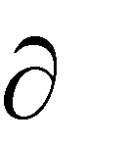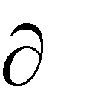mi . (2.29)
Z
Xi

Розглянемо подальшу методику обробки результатів непрямих вимірювань, застосовувану головним чином для випадків, коли є нормальний розподіл щільності результатів.
При багаторазових вимірюваннях значення кожного аргументу знаходимо як середнє арифметичне значення
n
Xki
X_{k} ^{i} ¹ . (2.30)
nk
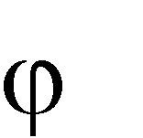Значення шуканої величини знаходимо за формулою

Z (X₁, X₂,...X_{n} ) . (2.31)

Вважаючи, що розподіл похибок у всіх аргументів підпорядкований нормальному закону, визначаємо СКВ кожного аргументу.

S_{k} . (2.32)

Визначаємо коефіцієнти впливу кожного аргументу:
n
(Xki X_{k} )²
i 1
nk (nk 1)

mk . (2.33)
Z
X_{k}

Нарешті, СКВ для Z можна знайти за формулою

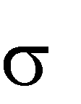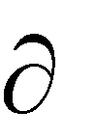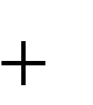.(2.34)
Z
Z
X1
2
2
2
S2
X1
Z
X2
S2
X 2 ...
X 2
Z
Xk
S2
Xk
X1 X1
X 2
Xk Xk

Вважаємо, що закон розподілу сумарної похибки Z також буде нормальний.
Теоретичне визначення середньоквадратичного відхилення та математичного сподівання. Вищевказані вирази застосовуються при

обробці результатів експериментальних даних. У випадку, коли відомий аналітичний вираз для закону розподілу випадкової величини, її математичне сподівання

Mx p(X)dX , (2.35)
X

де р(Х) – аналітичний вираз закону розподілу випадкової величини Х. Середнє квадратичне відхилення цієї величини

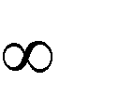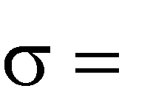. (2.36)
(X Mx )² p(X)dX

Композиція законів розподілу. Особливості законів розподілу випадкових похибок вимірювань полягають в їх великій кількості. Дана обставина пояснюється тим, що результуюча похибка засобу вимірювальної техніки є сумою декількох складових. Якщо ці складові розглядати як випадкові величини, то підсумовування складових похибок зводиться до підсумовування випадкових величин. Але під час підсумовування випадкових величин закон їх розподілу суттєво змінює свою форму.
Закон розподілу суми незалежних випадкових величин p(x), що мають відповідні розподіли p₁(x) і p₂(x), називається композицією і подається інтегралом згортки

p(x)
p1(z)
p2 (x
z)dz . (2.37)

Обробка результатів вимірювань з використанням розподілу Ст’юдента

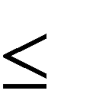
У випадку, коли вимірювана величина розподілена за нормальним законом і немає можливості провести багаторазові вимірювання, використовують розподіл Ст’юдента. Якщо число вимірювань n 30, то
довірчий інтервал випадкової похибки при заданих ймовірності Р і
Д

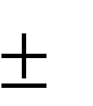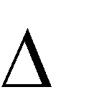середньому квадратичному відхиленні середнього арифметичного визначається за формулою Ст'юдента
Д

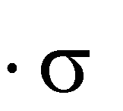
kt (X),
(X)

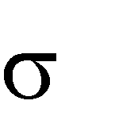(2.38)

де k_{t}- коефіцієнт розподілу Стьюдента, який залежить від заданої ймовірності Р і числа вимірювань n.

Значення
(X)
знаходиться за результатами невеликої кількості

вимірювань за виразом (2.25).
При n>30 розподіл Ст’юдента майже не відрізняється від нормального.
Аналітичний вираз для закону розподілу Ст’юдента:

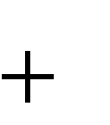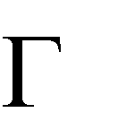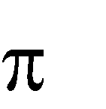p(x) . (2.39)
(n 1)
n 1 1
2
x 2
n
2
1
n
2
n
де Г - гамма-функція;
Значення коефіцієнтів Ст’юдента наведено у табл. 9.5.

Подання результатів вимірювань

Для подання абсолютної похибки результатів користуються однією зі стандартних форм, згідно з ДСТУ 2681-94.
Результат вимірювання подається у вигляді значення величини і показника точності. В залежності від складності і значення результатів вимірювання використовують різні показники точності:
- довірчі границі, в яких з встановленою ймовірністю знаходиться похибка вимірювання або її систематична складова ;

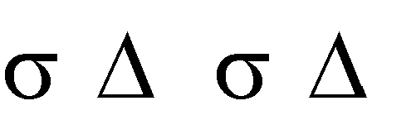
( ), ( )
- оцінки середніх квадратичних відхилень
випадкової складових похибки;
o
систематичної і

- щільність ймовірностей систематичної і випадкової складових похибок.
Для подання даних показників точності встановлено такі три правила:
- Показники точності повинні виражатися в одиницях вимірюваної величини;
- Вони мають містити не більше двох значущих цифр;
- Наймолодші розряди результату вимірювання і числових показників точності мають бути однакові.

Перша форма: Х;
від -
до + Р(

де Х- результат вимірювання в одиницях вимірюваної величини;
д
д
_{д};
),
_{д} -довірчий інтервал;
Р( ) - довірча ймовірність.

Друга форма: X;

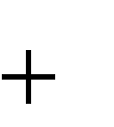від до P(
;
);
o o
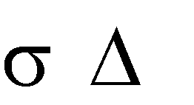f ( ) ,
( );

де - границі зміни систематичної складової похибки в одиницях вимірюваної величини;

P( )- довірча ймовірність систематичної складової похибки;
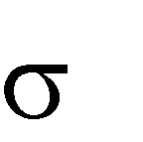o
( )
- оцінка середнього квадратичного відхилення випадкової складової похибки в одиницях вимірюваної величини;
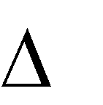
o
f ( ) - закон розподілу випадкової складової похибки.
o o
Третя форма: X; ( ); f ( ); ( ); f ( ) ,
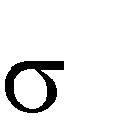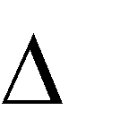 o
де ( ), ( ) - оцінки середнього квадратичного відхилення систематичної і випадкової складових похибки;

o
f ( ),f (
) - закони розподілу систематичної і випадкової складових

похибки.
);
Четверта форма: X; f (

o
f ( ) ,

),
де f(
o
f( ) - щільності ймовірностей систематичної і випадкової

складових похибок, які подані в формі таблиць, графіків чи формул.

